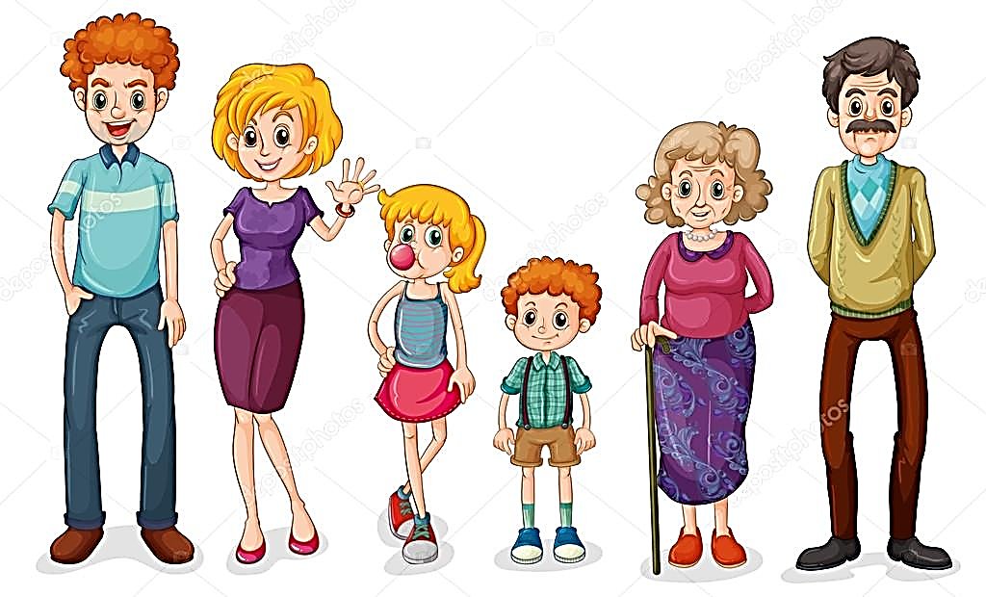
Памятка для родителей

Какие семейные традиции
может завести себе молодая семья?

Составление родословной своей семьи. Начнем с того, что семейные традиции России никогда не обходились без науки генеалогии: было стыдно не знать родословную, а самой обидным прозвищем считалось «Иван, не помнящий родства». Составление подробной родословной, своего фамильного дерева являлось неотъемлемой частью традиций каждой семьи. Существует также прекрасный обычай называть ребенка в честь кого-нибудь из членов семьи (есть так называемые «семейные имена»). Имя может даваться и по церковным книгам, святцам, в честь святого, которого чествуют в день рождения ребенка. Каждый из нас - продолжатель своего рода. Корни каждого рода, как корни дерева уходят далеко в старину. И тот род силен, кто предков своих помнит и бережет. Будет очень хорошо, если в семье вы начнете собирать историю своего рода. Это будет своеобразный мостик между поколениями ваших предков и потомков.
Давней русской традицией можно назвать передачу и хранение вещей, принадлежащих далеким (и не очень) предкам, своим потомкам. Например, прабабушкина шкатулка или прадедушкины часы, дедушкин полевой бинокль, бабушкина самодельная кукла – семейные реликвии, которые хранятся долгие годы и передаются подрастающему поколению История вещей становится не только достоянием отдельно взятой семьи, но и историей народа и всей Родины в целом.
Семейные архивы. Каждая семья должна иметь свой архив – почетные грамоты дедов и отцов, историю их заслуг, их труда, историю рода и фамилии. Ведь с годами и наши внуки захотят знать, как мы жили. Ведь жизнь, отпущенная нам коротка, но в наших силах оставить память о ней.
Семейный альбом. Когда появились фотоаппараты, люди стали составлять, а потом и хранить семейные альбомы. Этот обычай успешно дошел и до наших дней – наверное, у большинства имеются старые альбомы с фотокарточками дорогих сердцу родных, может быть, уже ушедших из жизни. Это простое и понятное для ребенка дело, но очень увлекательное и интересное. Отбор фотографий, оформление страниц фотоальбома – именно то общение, которое необходимо старшему дошкольнику в его совместной деятельности с родителями.
Семейные праздники. Отмечая праздники в семье, мы показываем детям образец своего отдыха и проведения досуга. Повзрослев, также, как и мы, будут отдыхать и наши дети. Пусть в вашем доме никто не чувствует себя одиноким и ненужным. Дети независимо от возраста обязательно должны участвовать в подготовке к любому празднику. Привлекайте ребенка к изготовлению подарков для всех членов семьи: ко дню рождения, другим семейным событиям. Сажать или нет детей за «взрослый» стол - родители решают по-разному. Можно попросить малыша не задерживаться за столом, а можно накрыть ему и другим детям отдельный столик. Помните, что в семейном торжестве ребенок является таким же полноправным членом семьи.
Другое дело детские праздники. Здесь ребенок главное лицо. Если праздник специально организован, имеет свою программу, то тогда день рождения или новогодняя елка будут по-настоящему радостными, праздничными и для детей, и для взрослых.
Семейное посещение театров, музеев, выставок. Каждый народ имеет свою культуру, свои обычаи и традиции. Взрослые должны способствовать приобщению детей к большому и сложному миру красоты, природы, искусству. Посещение музеев должно стать праздником для всей семьи. Вечером хорошо обсудить со всеми членами семьи увиденное.
Чтение в семейном кругу. Домашнее чтение – одно из средств духовно-нравственного воспитания. При этом оно не только обогащает и детей, и их родителей знаниями о чистоте отношений, послушании, совести, добре и зле, но и сближает всех членов семьи, родных и близких людей разных поколений и разного жизненного опыта.
Коллекционирование. Очень хорошо если в семье есть такая традиция, если же нет, то можно предложить собирать какие-либо коллекции у себя дома, особенно после посещения музеев. В результате этого у ребенка пробуждается потребность к созидательной деятельности, умение ценить красивое и уважать труд других людей. Самые различные коллекции увлекут и заинтересуют не только вашего ребенка, но и других членов семьи. Можно собирать шишки, камешки, ракушки, различные бусины, пуговицы, часы, фантики, кукол, солдатиков и т. д. Посещение выставок и музеев может дать вам толчок в этом виде деятельности. Затем можно и самим устраивать выставки своей коллекции для друзей и родственников. А бывает так, что родители сами давно что-либо коллекционируют и ребенок принимает в этом посильное участие.
Семейный отдых на природе. Природа оказывает огромное влияние на развитие личности дошкольника, а прогулки и походы благотворно влияют на здоровье человека. Как хорошо собраться всей семьей в поход, поехать на пикник, на дачу. Побродить по лесным тропинкам или на лугу, искупаться в реке, наблюдать за жизнью насекомых, рассмотреть незнакомые растения, собирать природный материал для поделок. Дети обожают перекусить на лесной полянке. А взрослые должны научить ребенка правильно себя вести на природе: убирать за собой мусор, не шуметь, не ломать кусты и т. д. Если такие походы станут традицией, то ребенок будет ждать и готовиться к ним, стараясь интересней и полезней провести время на природе.
Создавайте свои семейные традиции и бережно храните их! А будут ли, это веселые домашние спектакли, особое новогоднее блюдо, или «ваша» семейная песня, исполняемая за праздничным столом или под елкой, не столь важно. Главное, чтобы через много- много лет уже повзрослевший ребенок с радостью и затаенной грустью вспоминал семейный Новый год и хотел в собственной семье возродить традиции родительского дома.

